UNIDAD NORMATIVA DE ADQUISICIONES Y CONTRATACIONES DE LA ADMINISTRACION PÚBLICA –UNAC-
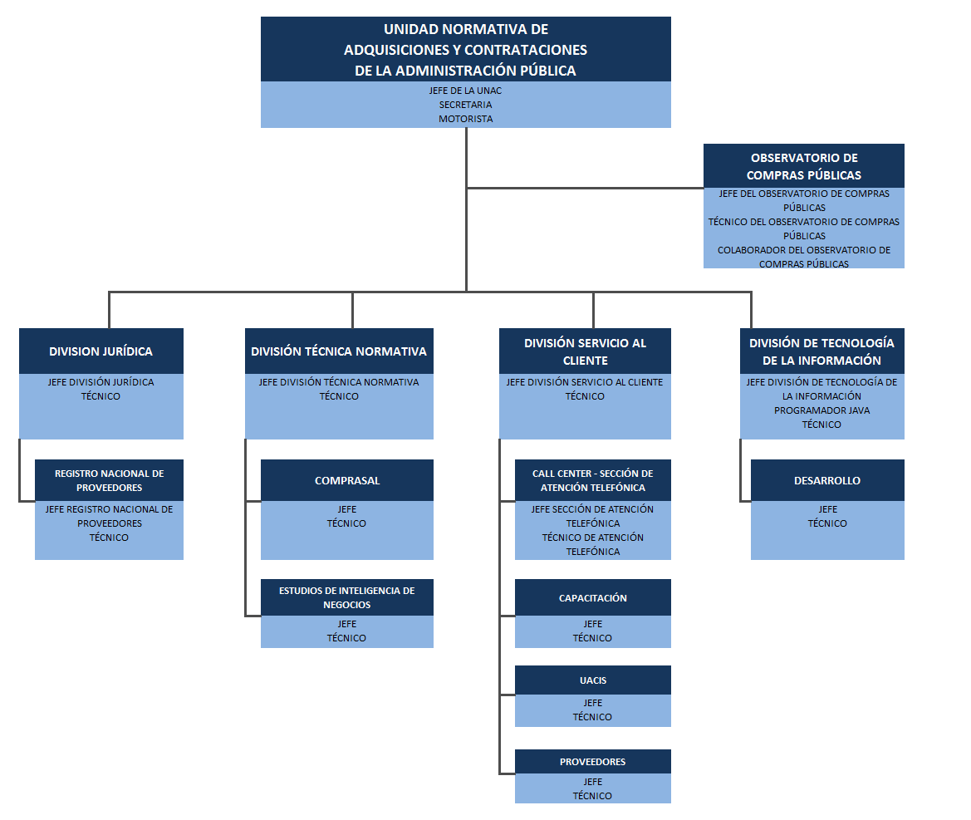

UNIDAD | ENCARGADO | Funciones | Empleados | No.  Hombres | No.  Mujeres
UNIDAD NORMATIVA DE ADQUISICIONES Y CONTRATACIONES DE LA ADMINISTRACION PUBLICA | Licda. Ana Edelmira Montejo de Molina  Jefa UNAC | Ente rector de las contrataciones públicas en el país, responsable de dirigir la elaboración de instructivos, manuales y demás instrumentos técnicos que faciliten la aplicación de la Ley de Adquisiciones y Contrataciones de la Administración Pública (LACAP), Reglamento y demás normativa vigente, a todas las instituciones sujetas a la Ley,  Emitir políticas y lineamientos generales para el diseño, implementación, funcionamiento y coordinación del Sistema Integrado de Adquisiciones y Contrataciones de la Administración Pública (SIAC), así como la administración del sistema electrónico de compras públicas, el cual se encuentra a disposición de las Instituciones de la Administración Pública, oferentes, proveedores y contratistas.  Responder por escrito las consultas que realicen las instituciones, oferentes, adjudicatarios y contratistas respecto a la aplicación de la LACAP.  Proponer al Ministro de Hacienda la política anual de adquisiciones y contrataciones de la administración pública.  Dirigir la elaboración de planes de capacitación, la asistencia técnica y coordinar el seguimiento a las Unidades de Adquisiciones y Contrataciones del Sector Público.  Revisar y actualizar las políticas generales e instrumentos técnicos para la aplicación de la LACAP.  Coordinar la actualización del Registro Nacional de Adquisiciones y Contrataciones de la Administración Pública.  Elaborar el informe anual de labores de la Unidad Normativa de Adquisiciones y Contrataciones de la Administración Pública.  Preparar el Plan Anual de Trabajo de la Unidad Normativa de Adquisiciones y Contrataciones de la Administración Pública.  Emitir el marco de políticas que deberán cumplir las instituciones de la Administración Pública sujetas a la LACAP, para facilitar la participación de las micro, pequeñas y medianas empresas nacionales, así como de las empresas nacionales según la actividad económica que desarrolle, procurando una mayor oportunidad en los procedimientos de adjudicación.  Representar al Ministerio de Hacienda en materia de Adquisiciones y Contrataciones del Sector Público en eventos nacionales e internacionales.  Proporcionar inducción a su personal sobre la política y los objetivos de la calidad; así como de los documentos del Sistema de Gestión de la Calidad.  Cumplir y hacer cumplir lo establecido en los documentos del Sistema de Gestión de la Calidad.  Cumplir y hacer cumplir lo establecido en los documentos del Sistema de Gestión de Seguridad de la Información.  Cumplir y hacer cumplir lo establecido en el Manual de Políticas de Control Interno del Ministerio de Hacienda;  Proponer y desarrollar mejoras a los procesos de trabajo bajo su ámbito de control, así como fomentar la participación de los empleados en las propuestas de mejora.  Preparar o designar la elaboración de los procedimientos de trabajo de su competencia. | 3 | 1 | 2
ASESOR JURÍDICO | Licda. Jasmin Arteaga | 1. Asesorar a la Jefatura y personal técnico de la Unidad Normativa de Adquisiciones y Contrataciones de la Administración Pública y a las UACIS, en aspectos legales evacuando consultas, escritas con el visto bueno de la Jefatura y telefónicas. 2. Elaborar formatos de diferentes actos y contratos administrativos, así como evaluar los existentes, para asegurar la legalidad de los procesos de compra, garantizando los recursos del Estado. 3. Asesorar a las instituciones en la ejecución de procesos administrativos, en el marco de la LACAP. 4. Emitir opinión sobre aspectos legales inherentes a la formulación de la Política Anual de Adquisiciones y Contrataciones y otros documentos que la Jefatura le asigne. 5. Determinar problemas de aplicación de la LACAP, su Reglamento y hacer las recomendaciones pertinentes. 6. Detectar, fundamentar y sugerir al Jefe de la UNAC, las reformas pertinentes a la LACAP. 7. Revisar los procedimientos de trabajo que le competen y hacer propuestas de mejora. | 1 | 0 | 1
AREA DE TECNOLOGIA | Ing. Miguel Cruz Coordinador | Planificar, coordinar y dirigir las actividades encaminadas a la puesta en funcionamiento del sistema electrónico de compras públicas COMPRASAL y supervisar las actividades del personal técnico de la Coordinación  1. Estudiar y analizar las necesidades de Sistema Electrónico de Compras Publicas COMPRASAL. 2. Establecer los lineamientos para el diseño, implantación y mantenimiento de COMPRASAL. 3. Coordinar y apoyar al equipo de analistas programadores, supervisando el desarrollo de las aplicaciones, para conseguir el funcionamiento operativo de las mismas. 4. Controlar la operatividad y funcionalidad de los sistemas implementado, con el objeto de garantizar su óptimo funcionamiento. 5. Apoyar coordinación para la capacitación que se brinda a los usuarios internos y externos en el uso de los módulos de COMPRASAL. 6. Actuar como enlace entre el personal técnico de la DINAFI y la UNAC para el mantenimiento de COMPRASAL. 7. Dar seguimiento a las consultas y requerimientos del personal de las UACIS relacionados con el funcionamiento de COMPRASAL. 8. Velar por el buen uso de los equipos informáticos. 9. Planificar el intercambio de buenas prácticas en materia tecnológica. 10. Realizar estudio de mejoras al Sistema de Compras COMPRASAL. 11. Apoyar en la elaboración del plan anual de trabajo de la Unidad. 12. Dar seguimiento al plan anual y verificar su cumplimiento respecto a las actividades de la Coordinación de Tecnología. 13. asesorar a la jefatura y al personal de la UNAC en el uso y funcionamiento de COMPRASAL. 14. Proporcionar inducción a su personal sobre las políticas y los objetivos de la Calidad y de la Seguridad de la Información; así como de los documentos de los Sistemas de Gestión de la Calidad y de la Seguridad de la Información. 15. Preparar o designar la elaboración de los procedimientos de trabajo de su competencia. 16. Proponer y desarrollar mejoras a los procesos de trabajo bajo su ámbito de control, así como fomentar la participación de los empleados en las propuestas de mejora. | 1 | 1 | 0
 | Analista y Programador JAVA | Realizar labores de análisis, diseño, programación y mantenimiento del sistema electrónico de compras públicas COMPRASAL, con la finalidad de mantenerlas actualizadas y asegurar su correcto funcionamiento FUNCIONES / ACTIVIDADES BÁSICAS 2. Integrar sistemas informáticos existentes susceptibles de interrelacionarse. 3. Documentar adecuadamente los programas desarrollados. 4. Dar mantenimiento informático a los sistemas de COMPRASAL. 5. Administrar y crear usuarios para COMPRASAL. 6. Brindar asistencia técnica a los usuarios internos y externos que hacen uso de COMPRASAL. 7. Capacitar a los usuarios internos y externos de COMPRASAL cuando se requiera. 8. Cumplir con las normas de uso y colaboración del repositorio de control de versiones de programas fuentes, 9. Cumplir con los estándares de programación definidos. 10. Asegurar la calidad de la programación de los sistemas desarrollados. 11. Investigar nuevas tecnologías y metodologías orientadas al ciclo de vida del desarrollo de sistemas. 12. Elaborar los procedimientos de trabajo de su competencia. 11. Proponer y desarrollar mejoras a los procesos de trabajo bajo su ámbito de control, así como fomentar la participación de los empleados en las propuestas de mejora. | 2 | 2 | 0
 | Técnico Informático | 1. Brindar asistencia técnica a los usuarios internos y externos que hacen uso del sistema COMPRASAL. 2. Administrar y crear usuarios del sistema COMPRASAL. 3. Dar mantenimiento al portal electrónico de COMPRASAL. 4. Adiestrar a los técnicos de la UNAC en el uso de las aplicaciones informáticas desarrolladas. 5. Elaboración de borradores de guías/manuales de uso de COMPRASAL. 6. Elaborar los procedimientos de trabajo de su competencia. 7. Registrar en mesa de ayuda las actividades realizadas. 8. Capacitar a usuarios internos y externos en el uso de los sistemas informáticos de COMPRASAL. 9. Proponer y desarrollar mejoras a los procesos de trabajo de su coordinación. 10. Velar por el buen uso de los equipos informáticos de la Unidad. | 2 | 0 | 2
AREA DE NORMATIVA Y CAPACITACIONES | Ing. Candelario Canizalez Salmerón Coordinador Área de Normativa y Capacitaciones | Planificar, coordinar e implementar las actividades para la ejecución del Plan de Capacitación a las Unidades de Adquisiciones y Contrataciones (UACIS), de las instituciones de la Administración Pública; así como asesorar y atender consultas de las instituciones y personal de las UACIS, en la normativa de compras públicas vigente, y en el manejo y uso del sistema electrónico de compras públicas COMPRASAL, para que los procesos de adquisiciones y contrataciones de obras, bienes y servicios, se realicen atendiendo dicha normativa y en concordancia con los principios que rigen las compras públicas.  1. Elaborar y presentar el Plan Anual de Capacitación y darle seguimiento a su ejecución. 2. Capacitar funcionarios y empleados de las instituciones de la Administración Pública en la aplicación y cumplimiento de la normativa comprendida en la Ley de Adquisiciones y Contrataciones y su Reglamento. 3. Participar en la elaboración y modificación de instrumentos técnicos tales como instructivos, manuales y otros documentos técnicos que contribuyan a la gestión de las UACIS 4. Evacuar consultas de las instituciones en la aplicación de los instrumentos normativos y en el uso del sistema electrónico de compras públicas COMPRASAL. 5. Planificar y organizar la ejecución de los eventos de capacitación. 6. Proporcionar asistencia técnica a las Unidades de Adquisiciones y Contrataciones de la Administración Pública. 7. Participar en la elaboración del Plan Operativo Anual (POA) de la Unidad. 8. Participar en la elaboración de la Memoria anual de labores de la Unidad. 9. Revisar los procedimientos de trabajo que le competen y hacer propuestas de mejora. | 1 | 1 | 0
 | Técnico Área Normativa y Capacitaciones | - Desarrollar los procedimientos, tareas técnicas y administrativas que permitan capacitar y proporcionar asesoría técnica a las Unidades de Adquisiciones y Contrataciones de la Administración Pública (UACIS), que les permita fortalecer los conocimientos en la aplicación de las disposiciones contenidas en los tratados de libre comercio en lo relativo a contratación pública, la LACAP, RELACAP y demás normativa relacionada a compras públicas vigente. 2. Asesorar al personal de las UACIS y demás usuarios internos y externos, sobre la aplicación de la normativa de adquisiciones y contrataciones de la Administración Pública. 3. Efectuar actividades de logística para impartir eventos de capacitación a las UACIS en los temas de la LACAP, su Reglamento y en el sistema electrónico de compras públicas COMPRASAL. 4. Impartir capacitaciones a las instituciones sujetas a la aplicación de la LACAP, su Reglamento y demás normativa de compras públicas. 5. Participar en la elaboración, revisión y actualización de los documentos técnicos normativos. 6. Dar seguimiento al cumplimiento de los instructivos, lineamientos, circulares y otra normativa emitida por la UNAC, que aplican las Unidades de Adquisiciones y Contrataciones Institucionales (UACIS). 7. Atender consultas sobre contrataciones públicas vía telefónica, correo electrónico o por medio de nota, que les sean asignados por la Jefatura, relacionadas con la normativa de las adquisiciones y contrataciones, y sobre el sistema electrónico de compras públicas COMPRASAL en cuanto a la parte normativa se refiere. 8. Actualizar los procedimientos de trabajo que le sean asignados y realizar propuestas de mejora de los mismos. 9. Atender las designaciones de carácter técnico y administrativas de la Coordinación. | 2 | 0 | 2
AREA DE GESTION UACIS |  | Planificar, coordinar, controlar y desarrollar la ejecución del Plan de Seguimiento y Asistencia Técnica que se realiza a las Unidades de Adquisiciones y Contrataciones de la Administración Pública (UACIS), de conformidad a la LACAP, Reglamento, política de compras vigente y demás normativa aplicable, mediante asesoría y asistencia técnica efectuada en visitas de campo regionalizadas y análisis de las publicaciones de los planes de compra publicados en COMPRASAL e Informes de Avance de ejecución Trimestral del Plan, así como de cualquier información que la UNAC demande en cumplimiento de la LACAP, Reglamento y demás normativa de compras públicas. Asimismo elaborar y/o actualizar documentos técnicos, dar respuestas a consultas realizadas por funcionarios y empleados de la Administración Pública y personas naturales y jurídicas, ya sea de forma personal, escrita o telefónica. | 3 | 1 | 2
UNIDAD DEL OBSERVATORIO DE COMPRAS PUBLICAS | Lic. Cristian Guardado  Jefe del Observatorio de Compras Públicas | Dirigir y gestionar las acciones contenidas en el Observatorio de Compras Públicas para promover un estándar de calidad y buenas prácticas en los procesos de Adquisiciones y Contrataciones, que realizan las Instituciones Públicas y entidades con el objetivo de coadyuvar al cumplimiento de los principios y valores que rigen las compras del Estado, comprendidas en la LACAP, su Reglamento.  1. Gestionar y coordinar el diseño para el monitoreo integral del registro de información del Sistema Electrónico de Compras Públicas durante todo el ciclo de vida de los procesos, en sus distintas formas de contratación establecidas en la LACAP; lo cual incluye un monitoreo de las Instituciones Públicas y entidades sujetas a la Ley y de los proveedores del Estado. 2. Gestionar ante los responsables correspondientes de las Instituciones Públicas y entidades las recomendaciones respecto de cómo mejorar sus procesos de compra, cuando se detecten omisiones, errores o prácticas que podrían derivar en irregularidades en las compras públicas, en el ámbito de la normativa vigente, así como de las oportunidades de mejora identificadas para los proveedores del estado. 3. Coordinar la gestión de las denuncias recibidas que permitan brindar recomendaciones de mejora del proceso a las Instituciones Públicas y entidades sujetas a la Ley. 4. Efectuar una revisión y actualización de manera periódica de los criterios o indicadores de riesgo implementado para asegurar una efectiva priorización de los procesos de compra, a ser analizados por los técnicos y retomados como casos de estudio para las actividades de capacitación de las UACIS de las Instituciones Públicas. 5. Dirigir la labor de supervisión y control de resultados del Plan Operativo Anual del Observatorio de Compras Públicas. 6. Participar en la elaboración y modificación de instrumentos técnicos, manuales y otros, tomando en cuenta las oportunidades de mejora que faciliten la obtención de los objetivos de la LACAP y su Reglamento. | 1 | 1 | 0
 | Técnico del Observatorio de Compras Públicas | Ejecutar acciones encaminadas a lograr que el Observatorio de Compras Públicas promueva las buenas prácticas en los procesos de Adquisiciones y Contrataciones, que realizan las Instituciones Públicas y entidades, con el objetivo de aumentar los niveles de transparencia, probidad y eficiencia en las compras públicas, así como el cumplimiento de la LACAP, su Reglamento.  1. Ejecutar el monitoreo integral del registro de información del Sistema Electrónico de Compras Públicas durante todo el ciclo de vida de los procesos en sus distintas formas de contratación establecidas en la Ley de Adquisiciones y Contrataciones de la Administración Pública (LACAP); lo cual incluye un monitoreo de las Instituciones Públicas y entidades sujetas a la Ley y de los proveedores del Estado. 2. Elaborar proyectos de recomendaciones dirigidas para las Instituciones Públicas y entidades, respecto de cómo podrían mejorar sus procesos de compra cuando se detecten omisiones, errores o prácticas que podrían derivar en irregularidades en las compras públicas en el ámbito de la normativa vigente, así como de las oportunidades de mejora identificadas para los proveedores del estado. 3. Efectuar un análisis de las denuncias recibidas haciendo uso de las herramientas de gestión de riesgo y monitoreo que permitan brindar recomendaciones de mejora del proceso a las Instituciones Públicas y entidades. 4. Registrar en la base de indicadores de riesgo, los hallazgos detectados en los estudios o análisis de información obtenidos del Sistema Electrónico de Compras Públicas, a efectos de mantener trazabilidad e historial de los casos. 5. Colaborar en la revisión y/o actualización de manera periódica de los criterios o indicadores de riesgo implementado para asegurar una efectiva priorización de los procesos de compra. 6. Cumplir con los resultados proyectados en el Plan Operativo Anual del Observatorio de Compras | 1 | 0 | 1
 | Colaborador del Observatorio de Compras Públicas | 1. Apoyar el proceso de verificaciones que contribuyan a determinar que las UACIS hagan uso de las funcionalidades de COMPRASAL, verificando que la información publicada se encuentre actualizada e informar los resultados del seguimiento. 2. Brindar apoyo en la elaboración y documentación de proyectos, reportes e informes para promover buenas prácticas en las Instituciones Públicas y entidades, basado en los resultados obtenidos en los análisis del Observatorio de Compras, con el objetivo de promover la transparencia, probidad y eficiencia. 3. Colaborar con el registro en la base de indicadores de riesgo, los hallazgos detectados en los estudios o análisis de información obtenidos del Sistema Electrónico de Compras Públicas, a efectos de mantener trazabilidad e historial de los casos. | 1 | 0 | 1
SECCION DE ATENCION TELEFONICA | Ing. Jorge Wilfredo Cruz  (Jefe Sección de Atención Telefónica) | 1. Coordinar y monitorear las actividades de asistencia telefónica de consultas presentadas por personas naturales o jurídicas, nacionales o extranjeras interesadas en participar en los procesos de contratación regulados en la LACAP, que llevan a cabo las Instituciones Públicas del Estado y entidades; así como la atención de consultas presentadas por la ciudadanía en general. 2. Coordinar y monitorear las actividades de asistencia telefónica de consultas presentadas por las Unidades de Adquisiciones y Contrataciones Institucionales (UACIS) y demás actores del proceso de contratación, respecto a la correcta aplicación de las normativas legales y técnicas en los procesos de contratación. 3. Dirigir la labor de supervisión y control de resultados del Plan Operativo Anual del Centro de Atención Telefónica y la calidad de la atención brindada a los usuarios de los servicios telefónicos de acuerdo a los estándares establecidos. 4. Preparar informes de resultados de la gestión telefónica u otros informes requeridos por el jefe inmediato. 5. Participar en la elaboración y modificación de instrumentos técnicos, tales como instructivos, manuales y otros tomando en cuenta las oportunidades de mejora identificadas en la atención de usuarios de los servicios telefónicos que faciliten la obtención de los objetivos de la LACAP y su Reglamento. 6. Revisar los procedimientos de trabajo que le competen y hacer propuestas de mejora. | 1 | 1 | 0
 | (Técnicos de Atención Telefónica) | 1. Brindar asesoría técnica y jurídica sobre las consultas presentadas por personas naturales o jurídicas, nacionales o extranjeras interesadas en participar en los procesos de contratación regulados en la LACAP, que llevan a cabo las Instituciones Públicas del Estado; así como la atención de consultas presentadas por la ciudadanía en general. 2. Brindar asesoría técnica y jurídica sobre las consultas presentadas por las Instituciones Públicas y entidades sujetas a la Ley, respecto a la correcta aplicación de las normativas legales y técnicas en los procesos de contratación que llevan a cabo. 3. Orientar a los usuarios que realicen consultas telefónicas relacionadas con el funcionamiento del Sistema Electrónico de Compras Públicas, a fin de facilitar su adecuada utilización durante todo el ciclo de gestión de adquisiciones y contrataciones de las Instituciones de la Administración Pública. 4. Cumplir con los estándares de calidad en la atención a los usuarios de los servicios telefónicos que sean establecidos y con los resultados proyectados en el Plan Operativo Anual del Centro de Atención Telefónica. 5. Elaborar informes de resultados de la gestión telefónica u otros informes requeridos por la Jefatura Inmediata. | 3 | 1 | 2
 |  | total | 22 | 9 | 13
 |  |  | 100% | 41% | 59%
Aclaratoria: Con el propósito de dar cumplimiento a las atribuciones conferidas a la UNAC en la LACAP, mediante Acuerdo No. 699 del 23 de junio de 2015, emitido por el Señor Ministro de Hacienda, se acordó nueva estructura de organización interna de la UNAC, y actualmente se encuentra en proceso de actualización de perfiles y puestos de trabajo, razón por la que se consignan las áreas en razón del cargo funcional del personal que no ha sido actualizado a la nueva estructura y se mantiene la estructura anterior, las cuales se irán actualizando en la medida sean aprobadas.

